**СОШ № 402 им .А. Молдагуловой**

**структурное подразделение «Радуга»**

**Конспект игры драматизации сказки «Репка».**

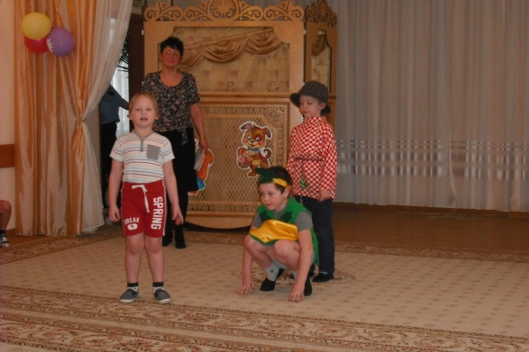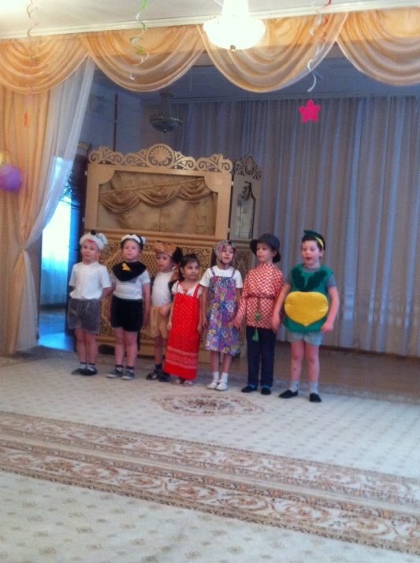

**Воспитатель:**

**Петрушина Е. А.**

«Репка»

Цель:

1. Создавать условия для развития творческой активности детей в театрализованной деятельности.

2 .Приобщать детей к драматизации.

3 .Развивать способность свободно и раскрепощённо держаться при выступлении.

4 .Побуждать к импровизации средствами мимики, выразительных движений, интонации.

Задачи:

1Учить детей узнавать героев по характерным признакам.

2. Совершенствовать умение передавать образы героев сказки.

3. Развивать память.

4. Формировать дружеские взаимоотношения.

5. Закреплять правильное, отчётливое произнесение звуков.

6. Продолжать совершенствовать диалоговую форму речи.

**Действующие лица:**

Дед –Данила Маринин

Бабка-Кристина Агафонова

Внучка-Исима Ахмадова

Жучка –Данила Шумилин

Кошка –Матвей Жарников

Мышка –Артём Алексенцев

Репка – Дима Давыдов

**Вед:**

Хочешь послушать сказку, дружок

Сядь на пенек, съешь пирожок

Съешь до конца, съешь его весь

А после уши свои развесь.

Наш Дедка Репку весной посадил,

Ее поливал, выбиваясь из сил.

Но время шло, осень подошла.

И репка сидит, до чего ж хороша –

И желта она, и сладка, и кругла!

И Дедка наш засучил рукава.

**Дед**: Здравствуй, Репка! Как дела?

**Репка**: Здравствуй, Дедка! Тебя я ждала!

**Дед**: За бока тебя возьму

И сильнее потяну!

*(Дед тянет репку).*

**Дед**: Э-эй, ухнем! Э-эй, ухнем!

Да не можем вы-ытянуть!

Что тут голову ломать!

Надо Бабку сюда звать!

**Дед**: Бабка! Иди сюда!

*(Выходит Бабка)*

**Бабка**: Я дедушки заслышав голосок

Скорей бегу. Спешу ему на помощь.

Бегу я через поле и лесок.

Ну, дедушка, чего же ты изволишь?

**Дед**: Прошу тебя бабулечка,

Скорее помоги,

Со мною репку сладкую

За хохолок тяни.

*(Бабка берется за деда и они вместе тянут репку).*

**Дед, Бабка**: Э-эй, ухнем! Э-эй, ухнем!

Да не можем вы-ытянуть!

Что тут голову ломать!

Надо Внучку сюда звать!

**Дед, Бабка**: Внучка, иди сюда!

*Выходит Внучка с корзинкой*.

**Внучка**: По малину в сад пошла

В сад пошла, в сад пошла,

Сладких ягод набрала,

Набрала, набрала.

Дедушка с бабушкой,

Что вы так кричите?

Вам помогу сейчас,

Только не шумите!

*Внучка отставляет в сторону корзинку. Дед, Бабка и Внучка тянут Репку.*

**Дед, Бабка, Внучка**:Э-эй, ухнем! Э-эй, ухнем!

Да не можем вы-ытянуть!

Что тут голову ломать!

Надо Жучку сюда звать!

**Дед, Бабка и Внучка**: Жучка, иди сюда!

*Выбегает Жучка, обнюхивает Репку.*

**Жучка**: Гав! Гав! Жучка прибежала!

Гав! Гав! Репку увидала!

Гав! Гав! Ну и велика!

Видно сила Жучкина нужна, нужна!

**Дед, Бабка, Внучка, Жучка**:Э-эй, ухнем! Э-эй, ухнем!

Да не можем вы-ытянуть!

Что тут голову ломать!

Надо Кошку сюда звать!

**Дед, Бабка, Внучка, Жучка**:

Кошка, иди сюда!

**Кошка**: Ваша кошка на помощь пришла,

Вокруг Репки она обошла

Репка важно на грядке сидит

И насмешливо всем говорит.

**Репка**: Вам опять не повезет.

Не поможет, не поможет даже кот!

Ну а кошка никогда *(ритмично хлопает в ладоши)*

Ухватить меня не сможет за бока! 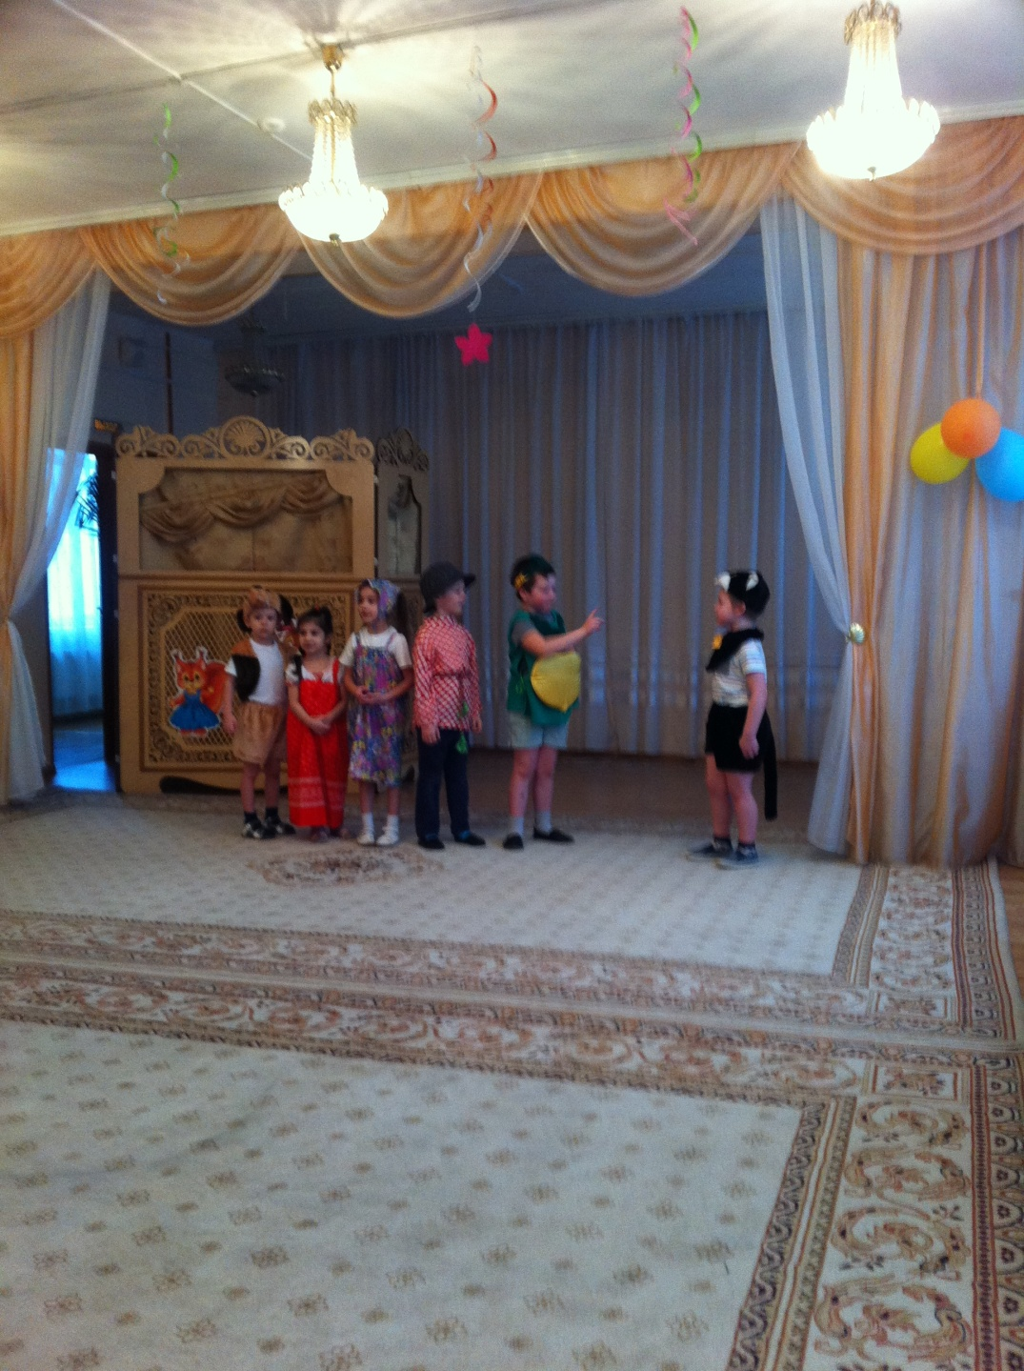

*Кошка фыркает и встает за Жучкой. Все герои тянут Репку.*

**Все герои**: Э-эй, ухнем! Э-эй, ухнем!

Да не можем вы-ытянуть!

Что тут голову ломать!

Надо Мышку сюда звать!

**Дед, Бабка, Внучка, Жучка, Кошка.**

Мышка, иди сюда!

*Выходит Мышка*.

**Мышка**: Ведь я спортсменка, Мышка, а это значит

Что не страшны спортсменам холод и жара.

Ведь я спортсменка, Мышка, скачу, как мячик,

И прихожу на помощь другу я всегда.

*Все артисты выстраиваются друг за другом и тянут Репку*.

**Все герои**: Э-эй, ухнем! Э-эй, ухнем!

Вытянули нашу Репку!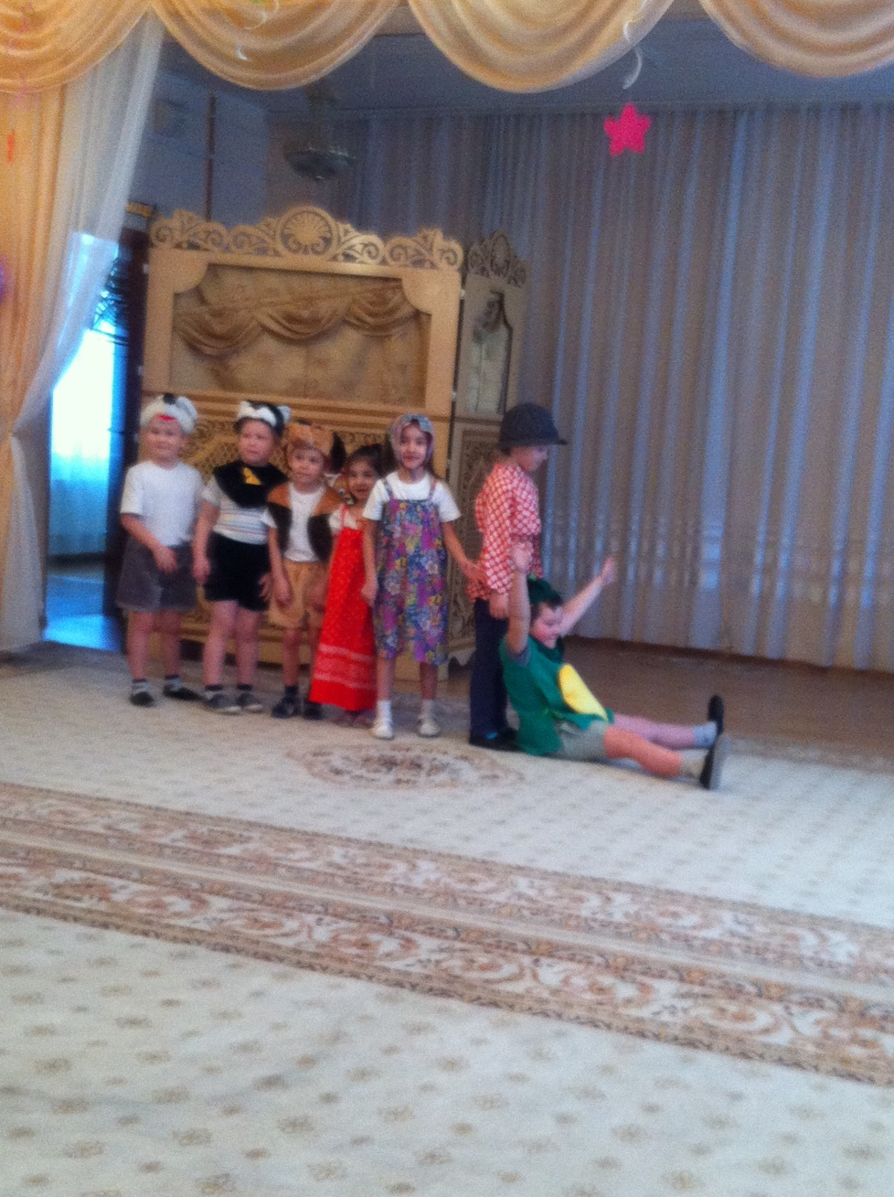

Все участники представления встают в шеренгу и поют на мотив песни Гладкова из

мультфильма «Пластилиновая ворона».

**Все артисты**. Одну простую сказку

А может и не сказку,

А может, не простую

Вы видели сейчас.

О том, как эту Репку,

Красивую, большую.

Мы вытянули вместе.

Похлопайте для нас!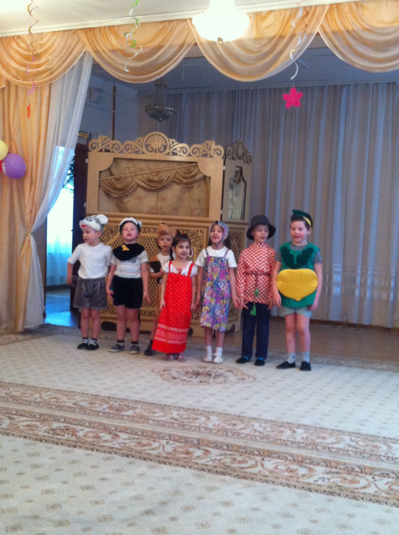

*Ар****ти****сты кланяются. Дети аплодируют*.